Pielikums Nr. 1

Madonas novada pašvaldības domes

27.12.2024. lēmumam Nr. 738

(protokols Nr. 26, 1. p.)

**Ceļa servitūta novietojums apvidū**

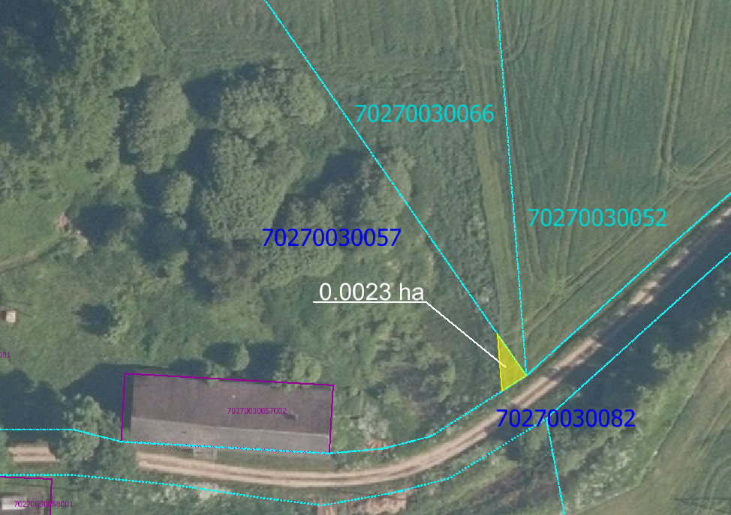

Datu avots <https://www.lvmgeo.lv/kartes> (Dati no VZD, LGIA, SIA “Karšu izdevniecība Jāņa Sēta) 2024. gada informācija

 Projektētais servitūta ceļš; ceļa vietas garums - 8 m, ceļa vietas platums – 4.5 m, kopā zemes platība 0,0023 ha. Raksturojošie lielumi var tikt precizēti, izdarot instrumentālo uzmērīšanu.

Zemes vienību robežas